Web pozemní hokej - popis

Datum změny: 21. 4. 2019



**Obsah**

1. Přístupové kody a uživatelé 5

1.1. Správce Klubu (Team Manager) 5

1.2. Rozhodčí (Event Manager) 5

1.3. Manažer ligy (League Manager) 5

1.4. Hráč (Player) 5

2. Základní popis 7

3. Základní nastavení SportPressu 8

4. Základní zásady práce s Webem 9

4.1. Vkládání obrázků 9

5. Klub a jeho práce s webem 10

5.1. Co udržuje klub 10

5.1.1. Stránka klubu 10

5.1.2. Hráči a soupisky 11

5.1.3. Realizační tým 12

5.1.4. Logo 12

5.1.5. Klubové kroužky na školách 13

5.2. Jak a kde to doplnit 13

5.2.1. Záložka klubu 13

5.2.2. Popis 14

5.2.3. Soupisky hráčů 15

5.2.4. Pořadí v soutěžích 20

5.2.5. Fotografie 21

5.2.6. Hráči v zahraničí 21

6. Zadání zápasu – zápisu z utkání 24

6.1. Kdo a co zadává do zápisu z utkání 24

6.2. Editace zápasu 24

6.3. Oprava pravého sloupce – údaje o zápase 25

6.4. Zápis gólů a karet, změny u hráčů 27

6.5. Doplňování zápysu online u zápasu 28

6.6. Hráč není na soupisce – jak doplnit 28

7. Leagues a Sezóny 30

7.1. Zápasy 30

7.2. Turnaje – Final4 31

7.3. Zadávání výsledků v rámci ligy 32

7.4. Hřiště 33

8. Reprezentace a mezinárodní soutěže klubů 34

8.1. Soupisky reprezentace 34

9. Příspěvky (Články na Web) 35

9.1. Stručný popis příspěvků 36

9.2. Text článku 37

10. Známe problémy 39

11. Hráči 40

11.1. Využití fotek 40

12. Školení – zadávání soutěží a zápasů 41

12.1. Základní představení Sportpressu 41

12.2. Přihlášení do systému 41

12.3. Základní seznámení s prostředím 41

12.4. Editace zápasu 41

12.5. Vytvoření soutěže a jejího obsahu 41

12.6. Editace článku 42

# Přístupové kody a uživatelé

## Správce Klubu (Team Manager)

Každý klub má alespoň jednoho Team Managera. Ten má na starosti správu celého klubu a zejména se stará o:

* Hráče
* Soupisky hráčů
* Stránku klubu, kde se klub presentuje
* Seznam realizačního týmu
* Může editovat zápasy svého klubu
  + Zejména změny času
  + Výsledky a zápisy

*Team Manager, we'll see a new submenu link under Players labeled Player Lists. The Team Manager role is able to create and edit Events, Players, Player Lists, and Staff. So if we click Add New under Player, we'll see a Publish button.*

*A Team Manager can't create a new Team, but can submit a new one for review.*

## Rozhodčí (Event Manager)

Rozhodčí mohou editovat zápasy a případně přidávat nové. Nové zápasy vám sice systém umožní zadat, ale nedělejte to, pokud vám bude chybět zápas, kontaktujte správce ligy.

*The event manage is given full access to events, so I can now publish new events and edit published events. My access to Teams, Players, and Staff is the same as the Staff role so I can only submit new ones for review.*

## Manažer ligy (League Manager)

*Now we'll see a lot more links, similar to the admin role. We also have full access to every post type registered by SportsPress.*

## Hráč (Player)

*I'll see links in the sidebar which give me access to view Events, Teams, and Players. If I try to add one of these post types, I'll see a button labeled Submit for Review where we would normally find the Publish button. This means that I can submit a player, team, or event for review, and the admin user will be notified to approve or decline my submission.*

# Základní popis

Základem Webu je publikační systém WordPress (zdarma) a dokoupen modul SportPress, který umí vytvářet soutěže a zápasy.

Přihlášení do systému:

<http://www.pozemnihokej.cz/wp-admin>

Potřebujete Jméno a heslo, heslo si můžete změnit.

# Práce s příspěvky

# Práce se štítky

## Speciální štítky

Novinky

Článek – k utkání

## Jmenná konvence štítků

## Na co a kdy použít

# Základní nastavení SportPressu

Sportpress je již nastaven a není s ním třeba nic dělat – do nasatevní nezasahujet má dopad na celkové nastavení webu a mělo by tak jak je stačit pro vše co děláme.

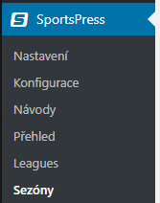

# Základní zásady práce s Webem

## Vkládání obrázků

* Obrázky nikdy NESMÍ obsahovat diakritiku
* Obrázek MUSÍ být vždy pojemnován tak, aby šel dohledat
  + Např. fotka hráče jako novak-jan.jpeg
  + NIKDY ne jako DSC2897.jpeg – tedy názve, který tomu dá fotoaparát – takového hráče už nikdy nenajdete
* Do popisu dejte vždy krátký popis o čem fotka je
* 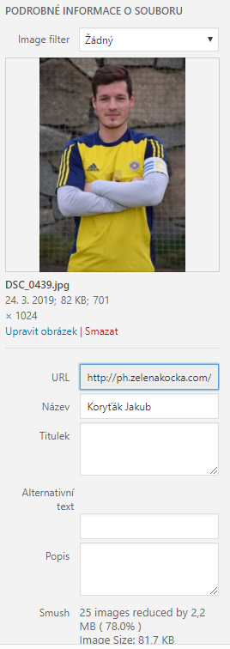

# Klub a jeho práce s webem

Klub by měl udržovat své informace aktuální. Svaz si vyhrazuje právo do informací bez vědomí klubu zasáhnout, v případě zveřejňování nevhodných, urážejících či nepravdivých informací je smazat a autora pro další editaci zablokovat.

## Co udržuje klub

### Stránka klubu

Stránka klubu by měla obsahovat aktuální informace. Příklad:

<http://ph.zelenakocka.com/wp-admin/edit.php?post_type=page>

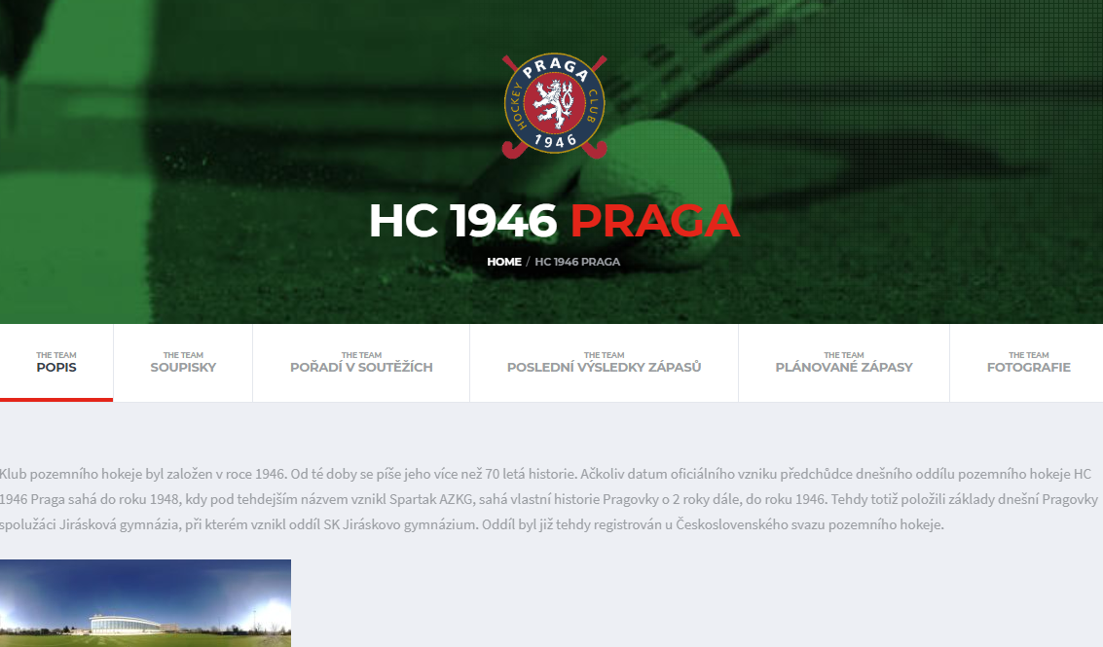

Doplnit základní údaje o klubu:

* Logo
* Soutěže, které klub aktuálně hraje
* Odkaz na klubový web

Záložka Popis:

* Historie klubu
* Odkaz na hřiště, pokud klub hřiště má
* Kontakty na klub
* Další informace dle uvážení klubu

Záložka Soupisky:

* Zde si klub vytvoří soupisky všech týmů
  + Soupiska má vždy pojmenování: <celý název klubu> <kategorie> HC 1946 Praga ženy
  + Kategorie: muži, ženy, dorostenky, dorostenci, starší/mladší žáci/žákyně
  + Příklad je Praga – již doplněno

Záložka pořadí v soutěžích:

* Vybrat ligové tabulky, kde tým hraje

Záložka Výsledky zápasů a plánované zápasy se doplňuje automaticky

Záložka Fotogalerie

* Doplnit fotky aktuálních případně předchozích týmů
* Další fotky dle uvážení – omezte prosím na důležité události a na galerii max. 20 fotek

### Hráči a soupisky

##### Soupisky

Každý trenér by měl mít naplněnu soupisku hráčů – všechny hráče, kteří budou během sezóny hrát danou soutěž. Soupisky je třeba vytvořit a hráči se do nich natáhnout automaticky, pokud mají vyplněny správně typ ligy a roční soutěže.

##### Hráči

Je třeba vytvořit všechny hráče, kteří na webu nejsou a doplnit:

* Klub
* Sezonu
* Všechny ligy, které hraje
* doplnit číslo, se kterým hráč obvykle hraje (pokud hraje v různých soutěžích s různým, doplňte tu primární soutěž
* ideálně doplnit fotku a další údaje o hráči

##### Foto

U hráče jsou 2 fotky Player Heading Foto a Fotografie

* Fotografie – je na klubu co tam dá
* Player heading foto – klub doplní foto, pokud hráč někdy hrál za reprezentaci – vyhrazuje se tato fotka pro reprezentační foto v repre dresu

##### Statistiky

* pokud u hráče nejsou automaticky doplněny statistiky, je třeba vybrat klub – stane se u hráčů, kteří měli v historii více klubů – další sezony by měli jít automaticky.

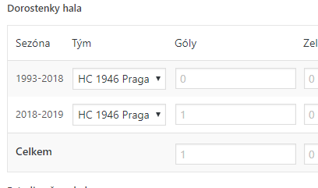

##### Reprezentace

* pokud hráč byl v minulosti nominován na akci reprezentace – Mistrovství Evropy, Turnaj Olympijských nadějí, či jiný turnaj, kde hrál některý tým reprezentace – doplňte jej do __PREDCHOZÍCH___ týmů. Nikdy ne do aktuálního.

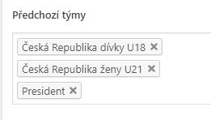

##### Profil hráče

Hráč může mít doplněný profil včetně dalších údajů jako je životopis, ocenění, které získal, přiřadit mu články apod. Tento profil může i pomoci, pokud shání sponzoring.

### Realizační tým

Doplnit adresář funkcionářů klubu a hlavně všech trenérů jednotlivých týmů – ti budou pak uvedeni u zápasů a na zápisech z utkání.

* Doplnit lidi do soupisek 
* Udělat adresář klubu
* 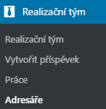
* Vzít shortcode z adresáře klubu a dát ho na stránku

### Logo

Logo by mělo být v dobré kvalitě – loga jsem tam sice dal, ale často jsou ve špatné kvalitě. Pokud logo vložíte příliš velké - web si ho sám upraví. Je třeba kontrola.

### Klubové kroužky na školách

V menu Hokej pro děti je sekce Kroužky na školách. Každý klub je odpovědný za doplnění kontaktních informací a aktuálnosti všech kroužků.

## Jak a kde to doplnit

### Záložka klubu

Zde uvidíte vše o klubu:

Popis – popis klubu – je na každém klubu

Soupisky – musíte vytvořit soupisky jednotlivých týmů

Pořadí v soutěžích – zde si musíte aktualizovat, které ligové tabulky se vás týkají

Poslední zápasy – aktualizuje se samo

Plánované zápasy – aktualizuje se samo

Fotografie – zde můžete doplnit fotografie za váš klub

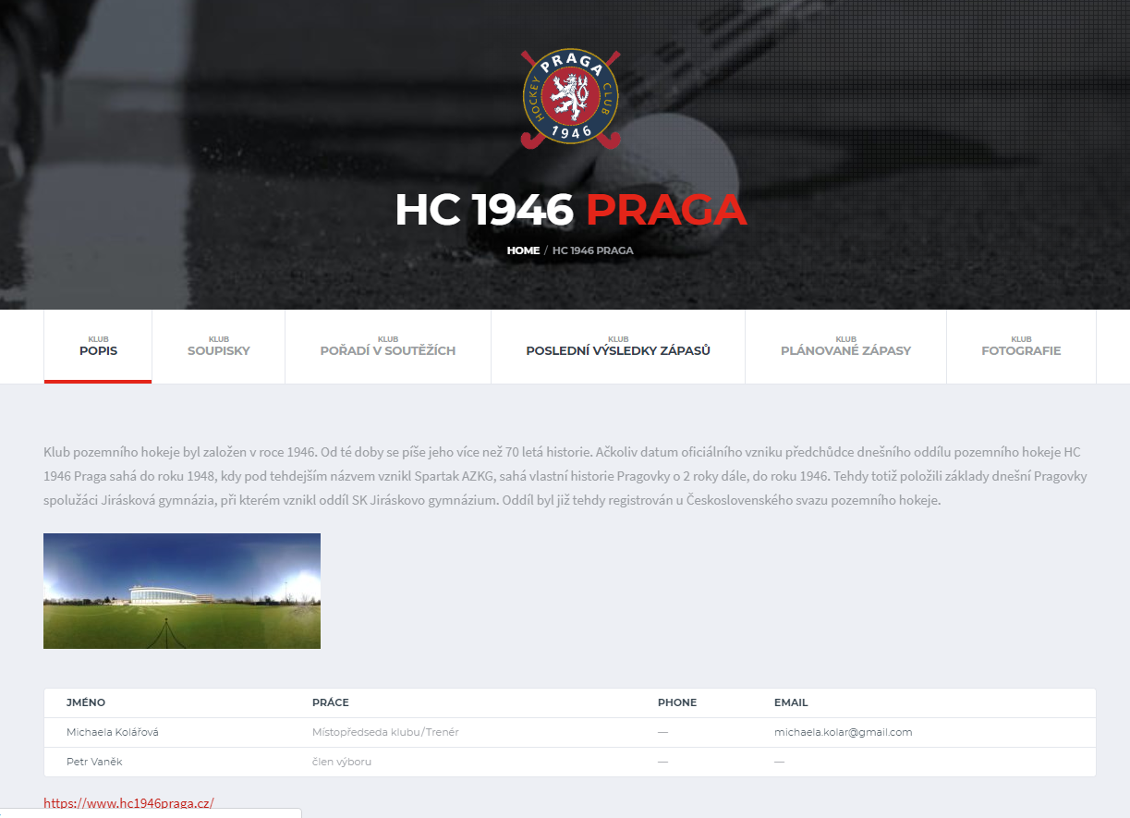

### Popis

Zde můžete doplnit popis klubu včetně jeho historie. Co tam napíšete je na vás, můžete doplnit fotografie – spíše prosím méně, další fotografie můžete doplnit do poslední záložky.

Měli by zde být kontakty na důležité lidi. Tyto kontakty vytvoříte zde:

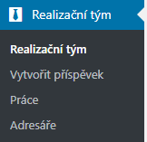

Realizační tým – seznam pracovníků

Vytvořit příspěvek –zde založíte lidi, které chcete mít ve výpisu

Práce – zde jsou předdefinované funkce, které můžete použít – pokud vám něco chybí dejte mi vědět doplním

Adresáře – zde si můžete vytvořit klubové adresáře, které následně vložíte do popisu – označený kód pokud vložíte do textu popisu klubu tak zobrazí daný adresář.

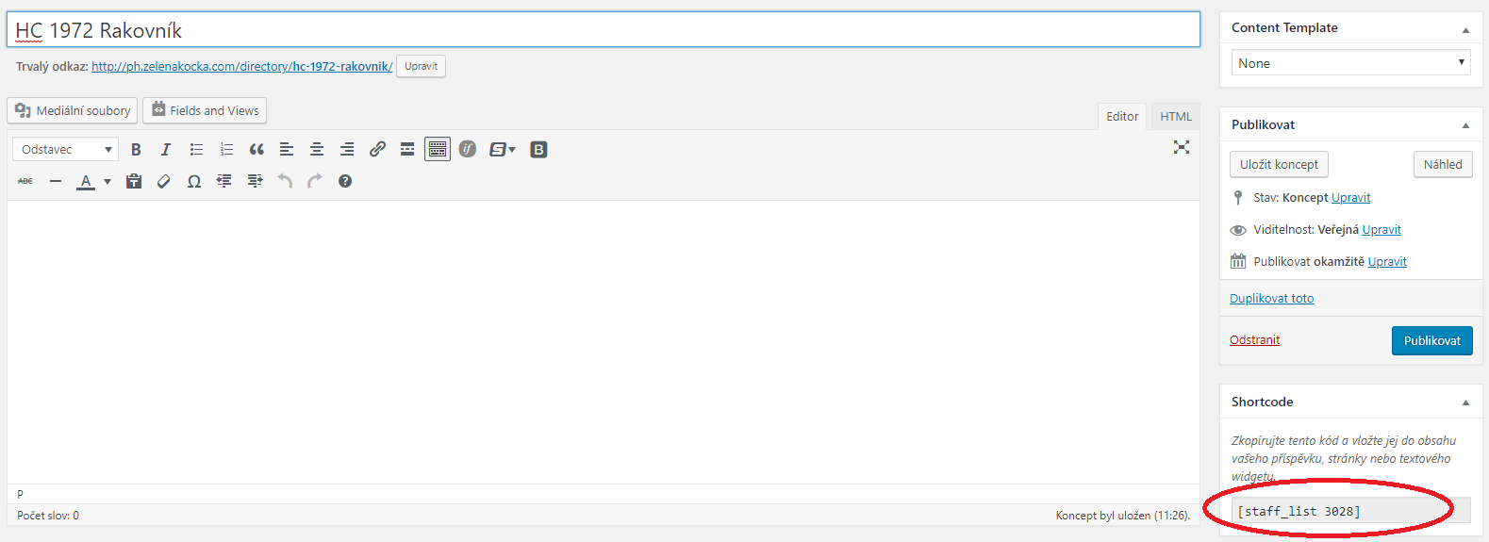

### Soupisky hráčů

#### Vytvoření hráčů

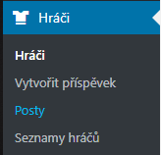

Seznam hráčů, kteří byli registrovaní jsme na web vložili za vás. Na web se budou vkládat jen hráči od mladších žáků výše.

Hráče můžete upravit – najdete si ho v seznamu a opravíte jeho data. Co je důležité, aby se automaticky objevoval pro zápisy z utkání je mít správně doplněné:

* Jméno (vždy Příjmení a pak Křestní jméno – pokud dojde ke shodě jmen – doplňte za jméno do závorky zkratku klubu např. Jan Novák (RAK)
* Číslo dresu – v primární soutěži, kde hraje
* Aktuální tým
* Leagues – doplnit všechny, kde hraje – objeví se pak automaticky v zápisech
* Sezóny – doplnit aktuální sezonu – hráči, kteří již nehrají ji nebudou mít vyplněnou, jinak jim vše necháte
* Číslo registrace

Po doplnění vždy stiskněte tlačítko „Aktualizovat“

Pokud chcete doplňte další údaje:

* Fotku hráče
* Post hráče
* Datum narození

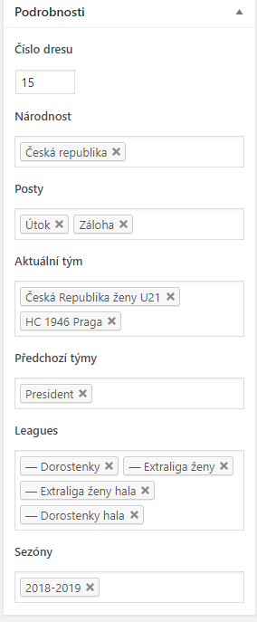 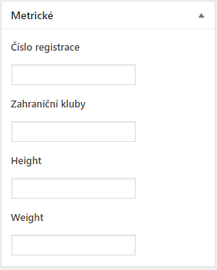 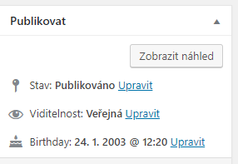

#### Nový hráč

Pokud budete mít nového hráče – musíte jej vytvořit – vytvořit příspěvek

* Jméno (vždy Příjmení a pak Křestní jméno – pokud dojde ke shodě jmen – doplňte za jméno do závorky zkratku klubu např. Novák Jan (RAK)

#### Fotka hráče

Pozor je třeba doplnit dvakrát:

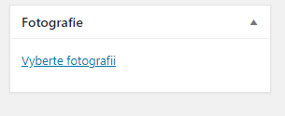

Tato fotka bude na soupiskách a v tabulkách střelců.

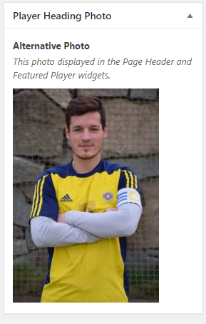 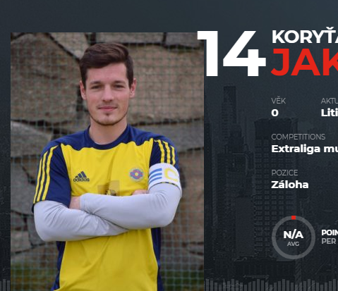

Tato fotka bude na hráčově profilu.

#### Statistiky

V některých případech je třeba ručně zadat klub ve statistikách:

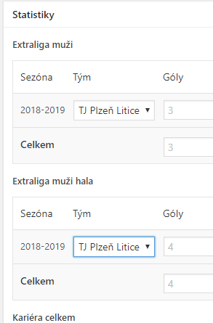

#### Posty

Posty nikdy neměňte – bude měnit jen svaz. K hráčům nicméně posty doplňte.

#### Soupisky hráčů – seznamy hráčů



Vytvořte si soupisky v jednotlivých kategoriích: - jděte do Seznamy hráčů a vytvořte:

Název vždy: <klub kategorie> HC 1946 Praga ženy

Vyplňte:

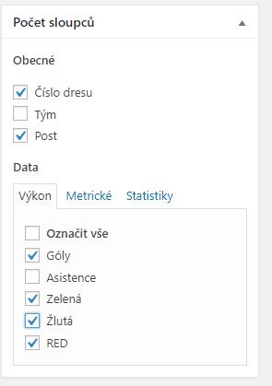 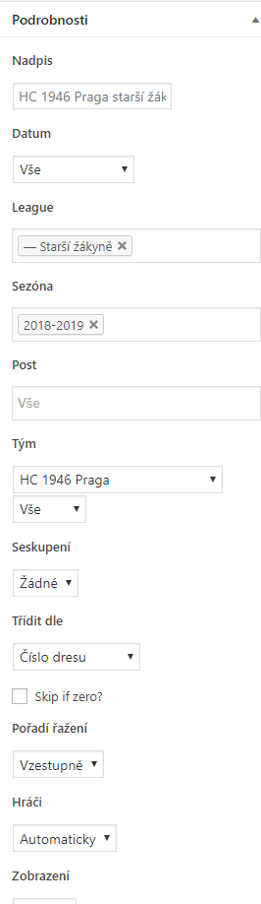

Po stisknutí Aktualizovat by se vám měl zobrazit soupsi hráčů, které v dané kategorii máte.

Pokud vám nějaký hráč chybí – je třeba jít do editace hráče a tuto kategorii mu přidat navíc. POZOR automaticky jsme přidali jen kategorie dle věku – pokud tedy dorostenka hraje za ženy – je nutné přidat ručně.

Musíte vytvořit soupisky jednotlivých týmů a zveřejnit je…. Návod doplním.

Tohle je nejdůležitější věc na kluby. Web bude umožňovat zadávat online výsledky včetně střelců a tabulek střelců. Každý hráč bude mít svoji stránku a na ní osobní statistiku – jako počet odehraných zápasů, gólů apod.

Nejprve je třeba udělat soupisky klubu:

#### Vložení soupisek na stránku klubu

Otevřete si záložku klubu:

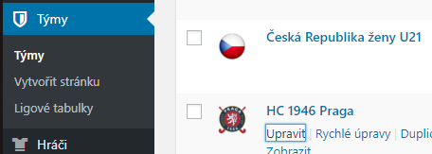

V dolní části označte soupisky hráčů ke zveřejnění:

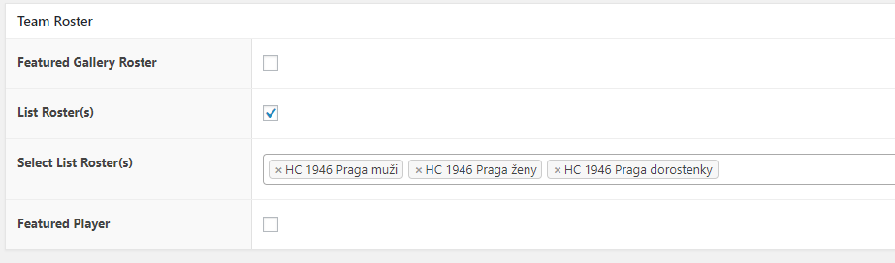

### Pořadí v soutěžích

Zde si musíte aktualizovat, které ligové tabulky se vás týkají – kde:

Když si otevřete tým



V dolní části zaškrtněte veškeré ligové tabulky, které se vás týkají. Toto bude třeba vždy před sezonou, abyste měli jen ty, kde klub hraje.

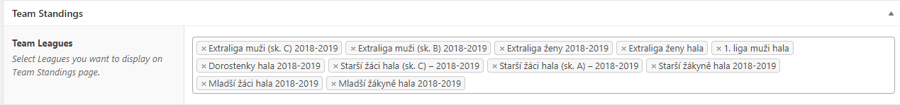

### Fotografie

Zde můžete doplnit fotografie za váš klub. Pokud založíte novou galerii – prosím vždy začněte jménem týmu a dalším názvem. Galerii pak na stránce klubu můžete přiřadit na záložku fotografie – pokud kdykoliv do budoucna doplníte fotografie automaticky se objeví ve vašich galeriích na této stránce.

Založení galerie:

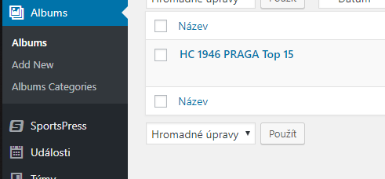

Názvosloví: <Nazev klubu> - <popis galerie>

Příklad: TJ Plzeň Litice – březen 2019 otevření hřiště

Galerii pak v záložce týmu přiřadíte ke svému týmu.

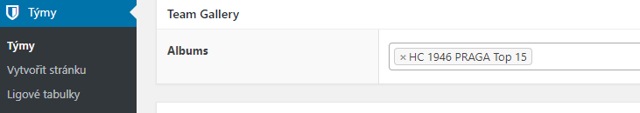

### Hráči v zahraničí

Každý klub může doplnit svoje hráče, které vychoval a hrají v zahraničí – zde je popis jak to udělat.

Vidět je to zde: <http://ph.zelenakocka.com/2018/12/22/kdo-hraje-v-zahranici/>

A v profilu hráče: <http://ph.zelenakocka.com/player/soukup-michal/>

Nejprve založit zahraniční týmy

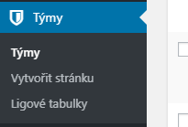

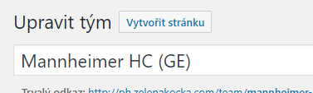

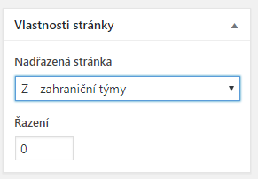

A pak je přiřadit hráči:

Je třeba zadat do Leagues – Zahraniční liga a do předchozích týmů (nebo současných) ten správný tým. Tým je třeba nejprve vytvořit

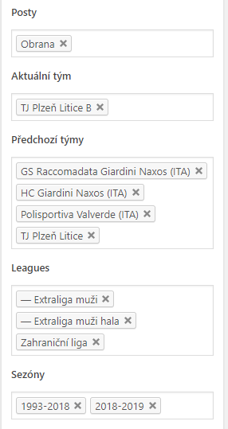

Pokud máte detail působení doplňte do info k hráči

<http://ph.zelenakocka.com/player/kolarova-anna/> tady je vzor

# Zadání zápasu – zápisu z utkání

## Kdo a co zadává do zápisu z utkání

##### Soupisky hráček

Trenér týmu je odpovědný za to, aby měl na celkové soupisce všechny hráče, kteří k utkání mohou nastoupit. Toto musí mít trenér doplněno před utkáním – zpravidla stačí na začátku sezóny zkontrolovat a během sezony jen doplňovat nově povolané hráče.

## Editace zápasu

Zde popíšeme krok za krokem jak zadat zápis z utkání.

1. Najděte zápas na webu
2. Menu Soutěže – vyberte venkovní nebo halu a vyberte konkrétní ligu
3. Zobrazí se vám soutěž a v dolní části je seznam zápasů – vyberte ten, který chcete zadat

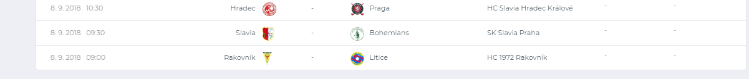

Klikněte na něj a zobrazte jeho detail – pozor pokud kliknete na tým otevře se daný tým nikoliv zápas.

Otevře se zápas:

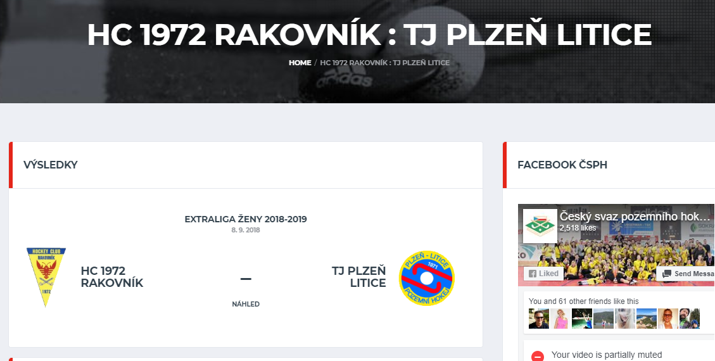

Pokud jste na web přihlášení – v horní liště klikněte na „Upravit událost“ (pozor na tabletech Apple nejde prokliknout – je třeba kliknout a podržet, pak vybrat z menu otevřít v novém okně.



Nyní jste již v editaci zápasu a můžete se do toho pustit.

## Oprava pravého sloupce – údaje o zápase

Nejprve zkontrolujte a doplňte sloupec v pravé části obrazovky:

**Datum a čas zápasu** - zkontrolujte

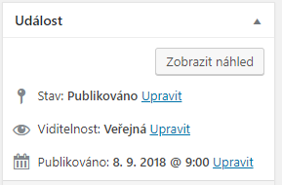

##### Místo, čas utkání, číslo zápasu

Zkontrolujte zda je správně **hrací čas a místo utkání** – ostatní by mělo být doplněno z rozlosování.

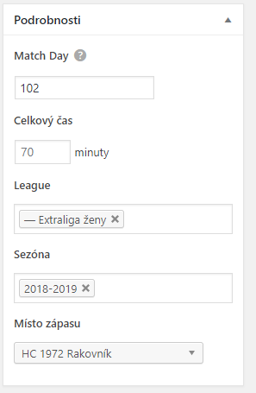

##### Hráči a realizační tým

Nyní začneme doplňovat data ze zápisu – začneme zaškrtnutím hráčů z obou klubů, kteří se zápasu účastnili a realizačního týmu v záložce Realizační tým – pokud má klub trenéry doplněné. **Pokud hráče nenajdete viz. kapitola níže jak hráče doplnit**.

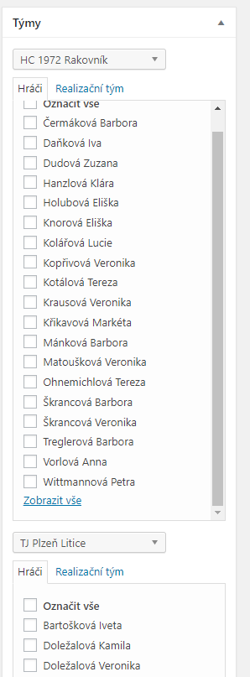

##### Rozhodčí

Nakonec doplníme rozhodčí:

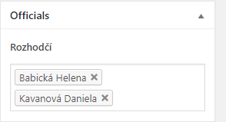

POZOR – pokud se zapisuje kategorie starší žáci a nižší – navyplňuje se rozhodčí, ale místo jména se doplní jméno Rozhodčí – identifikuje se tak, že daný zápas má doplněný zápis.

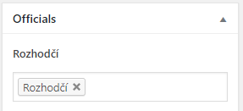

##### Typ zápasu

– používá se jen na Semifinále a finále Final4 – měl by být předvyplněn.

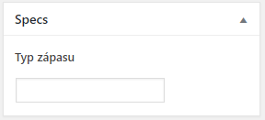

Když máme hráče označené klikneme na tlačítko „Aktualizovat“ v horní části pravého sloupce a počkáme až se vše uloží:

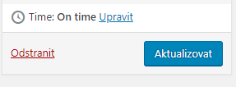

## Zápis gólů a karet, změny u hráčů

Nejprve doplníme výsledek zápasu a poločasy – do sloupečku 1st a 2nd se vkládá počet gólů v daném poločase a T je celkové skóre.

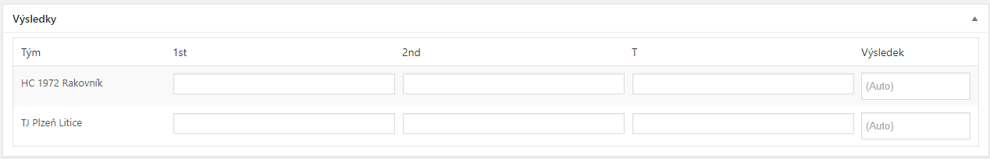

Dále se doplňují góly a karty hráčům:

Nejprve vyplňte počet gólů a karet k jednotlivým hráčům. Pak stisknete aktualizovat a pod vyplněnými góly a kartami se vám objeví políčka kam se zadává, v které minutě padl gól nebo byla udělena karta. Doplňte minuty a stiskněte Aktualizovat.

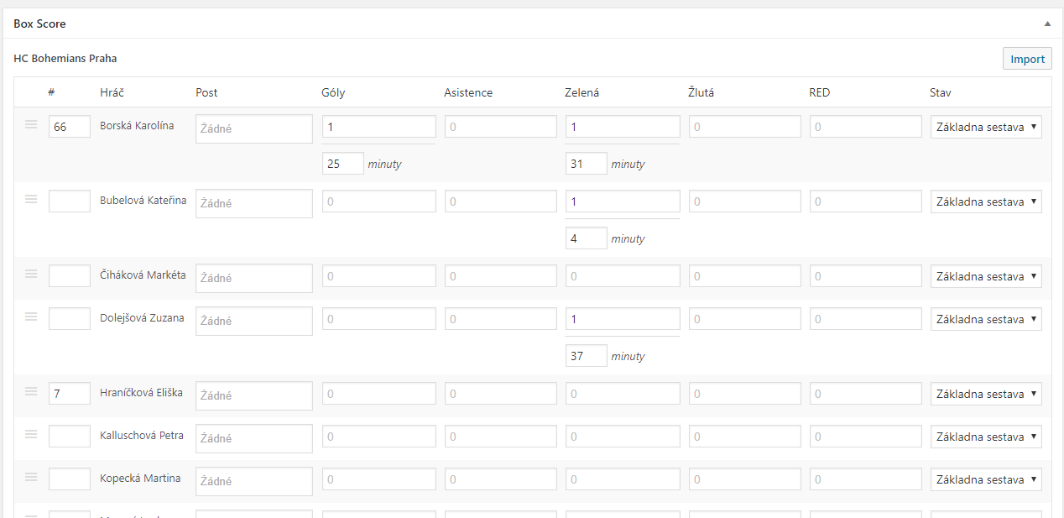

Nyní máte zápas vyplněný.

## Doplňování zápysu online u zápasu

Vyplňování během zápasu zajistí online zveřejnění během zápasu včetně časové osy zápasu.

Během zápasu postupujte takto:

1. Před zápasem vyplňte pravý sloupec s údaji o zápase, doplňte hlavně soupisky a stiskněte aktualizovat
2. Během zápasu doplňujete do spodní soupisky online karty a góly, do horní části stav v jednotlivých poločasech. Po každém gólu nebo kartě je nutné stisknout aktualizovat

## Hráč není na soupisce – jak doplnit

Hráče by měli mít trenéři doplněné na začátku sezóny a upravené při změně běehem sezóny. Pokud i tak hráč chybí, je třeba jít do sekce Hráči

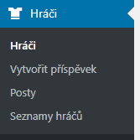

Vyhledat chybějícího hráče

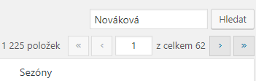

A stisknout Upravit

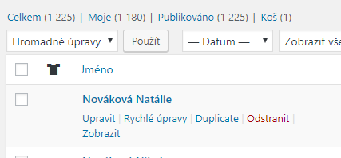

Hráč se objeví na soupisce, pokud má korektně vyplněný:

* Tým
* Ligu
* Ročník

Dále doplňte:

* Číslo registrace

U všeho muže být více variant. Doplňte to co chybí, aby se hráč v dané soupisce nacházel.

# Leagues a Sezóny

Před sezonou je třeba vytvořit novou sezonu tedy např. 2018-2019

V menu leagues je možné vytvořit další ligu – standardně by měly stačit ty co tam jsou. Doplňovat se budou jen pokud by se založili další – např. Mladší Dorostenky, které nyní nejsou, nebo 3. liga muži hala.

Soutěže jsou vždy označeny „hala“ pokud jde o indoor soutěž.

Jako liga se používá celkový název soutěže – nikoliv jednotlivé skupiny tedy Liga jsou Starší žáci v ní se tvoří skupiny tedy Starší žáci sk. A atd.

## Zápasy

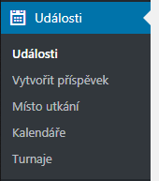

V terminologii SportPress je zápas – Událost. Zápas je definován dvěma týmy, časem utkání, místem utkání a do jaké ligy a sezony patří.

Zápasy se importují – jako csv soubor v kodování UTF8. Tento soubor vznikne z losovacího softwaru, nebo jej lze vytvořit v Excelu – je připraven Excel Import rozlosavni.xlsm

POZOR!!!! Jména týmů musí být zcela shodná s názvy ve SportPressu. Stejně jako místo utkání.

Import utkání se dělá vždy na jednu soutěž zvlášť – nikoliv vše najednou.



POZOR import se provádí bez Final4!!!!!!! Final 4 je třeba udělat ručně.

## Turnaje – Final4

Final4 se tvoří jako Turnaj – vytvoří se nový a přidělí se liga a ročník. Vyberou se 4 týmy a vše se popíše.

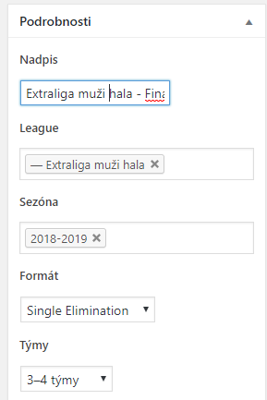

Nadpis Semifinále a Finále. Dokud nejsou jasné týmy, nic se nevyplňuje. Doplní se jen datum a čas utkání

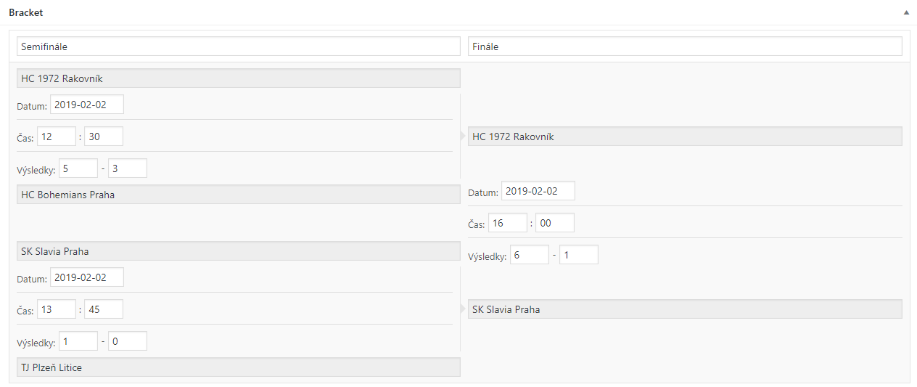

Proklikem na detail Upravit událost – se dostanete do standardního okna zápasu a zde doplníte místo utkání.

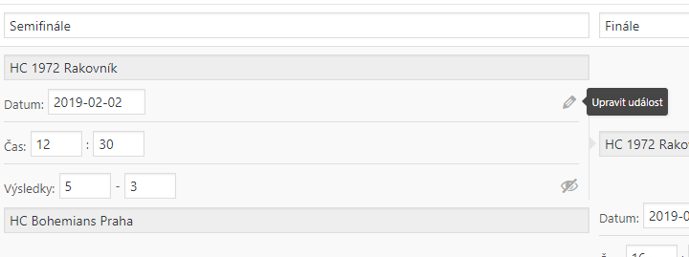

POZOR !!!!! Nikdy nevytvářejte Final4 jako Duplicate – Sportpress sice vytvoří nový turnaj, ale zápasy tam nechá z původního.

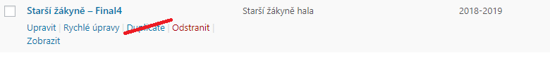

## Zadávání výsledků v rámci ligy

Pokud chceme zadaat jen výsledky v rámci ligy – postupujeme takto:

Jdeme do událostí – na webu je událost míněna jako zápas

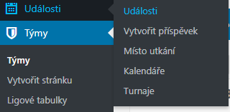

Vybereme ve filtru ligu, kterou chceme zadat – tedy např. dorostenci hala a sezonu, kterou chceme vyplnit a stiskneme filtrovat

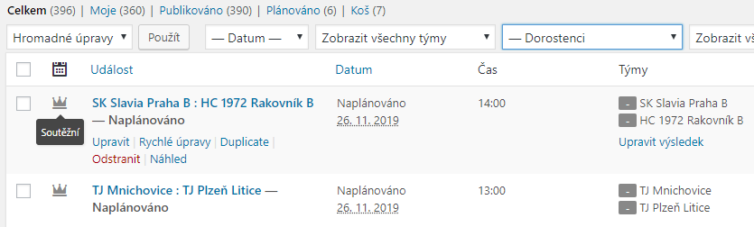

Zobrazí se jen zápasy z dané ligy. Najedeme myší nad týmy a stiskneme upravit výsledek



Doplníme výsledek a stiskneme a Aktualizovat. Takto doplníme všechny zápasy.

Na webu následně zkontrolujeme tabulku – měla by obsahovat správná data

Menu – Soutěže – Halový hokej a příslušná liga Tedy Dorostenci hala

<http://ph.zelenakocka.com/soutez/dorostenci-hala-2018-2019/>

Tabulka pořadí a Final4 (pokud se hraje by měli být správně doplněny.

## Hřiště

Hřiště jsou – Místo utkání.

Haly – název vždy začíná slovem „Hala“

Hřiště jsou pojmenovány dle domovského týmu

Dále se doplňuje adresa a je třeba zkontrolovat, zda Google maps ukazují správné místo – toto je důležité pro příjezd k hřišti – tedy adresa by měla být směrována na vchod na hřiště.

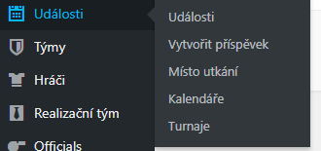

# Reprezentace a mezinárodní soutěže klubů

## Soupisky reprezentace

Všem hráčkám přidat daný tým – ČR ženy U21

Pak udělat soupisku manuálně

Doplnit ručně tým

Doplnit ručně čísla dresů (nepovinně a doplnit znak C k číslu dresu u kapitána

Seřadit abecedně, doplnit post

a vypublikovat

Pak hromadnou změnou přidat všem ČR U21 ženy do předcházejících týmů a ručně u všech dát pryč U21 ženy z aktuálních týmů

Na soupisku už nesahat!!!!

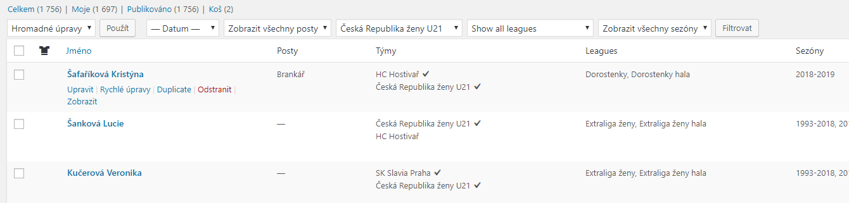

# Příspěvky (Články na Web)

Veškeré články se píšou jako příspěvky.

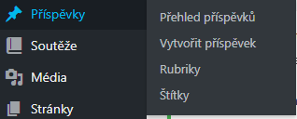

Každý příspěvek by měl mít několik náležitostí:

##### Název

Krátký a jasný, aby se dobře zobrazil v seznamu příspěvků

##### Datum zveřejnění

Pokud je v budoucnu objeví se na webu až v daný čas

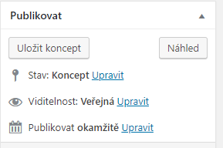

##### Rubriky

Vybrání i do více rubrik zajistí zobrazení v příslušných oblastech webu – pokud nevíte vyplňte rubriku „Zpravodaj“

##### Štítky

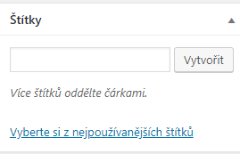

Štítků může být hodně, standardně se používají:

„Novinka“ – zajistí zobrazení v top 6 článcíh na home page

„Euroheockey 2019 U21“ – např. takový štítek se přiřadí k „Souteži“, pokud stejný štítek dáme i k článku, daný článek se zobrazí v Soutěži ve výpisu.

##### Náhledový obrázek

Tento obrázek se zobrazí ve výpisu Příspěvků. Pokud nemáte vhodný obrázek nedoplňujte web si automaticky doplní vhodný dle vybrané rubriky.¨



## Stručný popis příspěvků

U článků je dobré vyplnit stručný popis – jde o text který se zobrazí v přehledu článků.



Stručný výpis se nachází zcela dole v Příspěvku – pokud jej nevidíte – musíte zapnout:

Stiskněte: 

A zaškrtněte: 

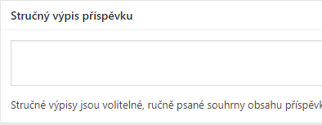

## Text článku

Nakonec napíšete vlastní článek. Používejte primárně přednastavené styly psaní.

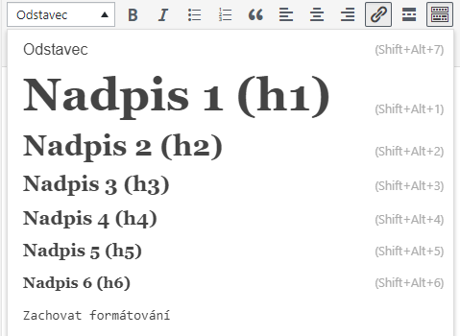

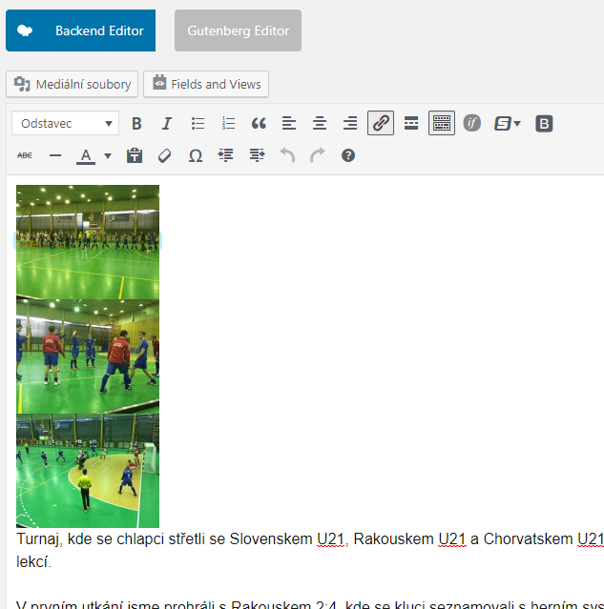

Na konci článku se autor vždy podepisuje.

# Známe problémy

* Pokud je zápas v minulosti a není vyplněn výsledek, automaticky se započte jako vítězný zápas pro domácí

# Hráči

## Využití fotek

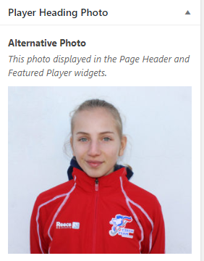 použije se v 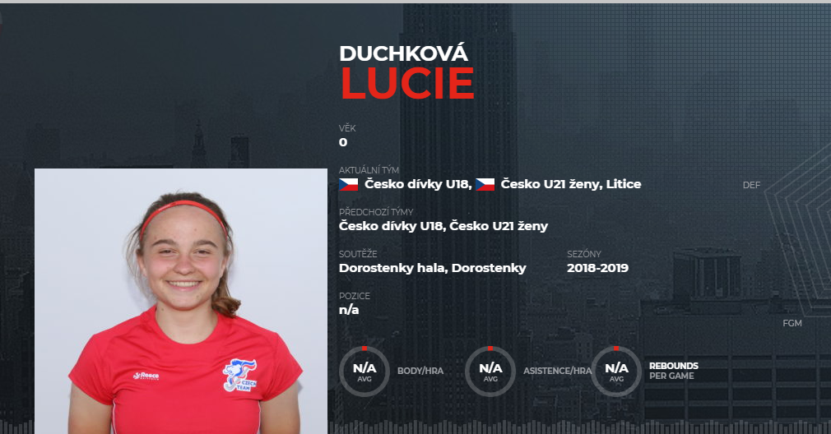

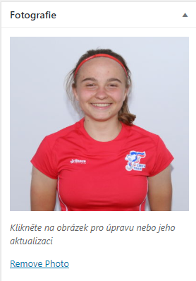 a zde 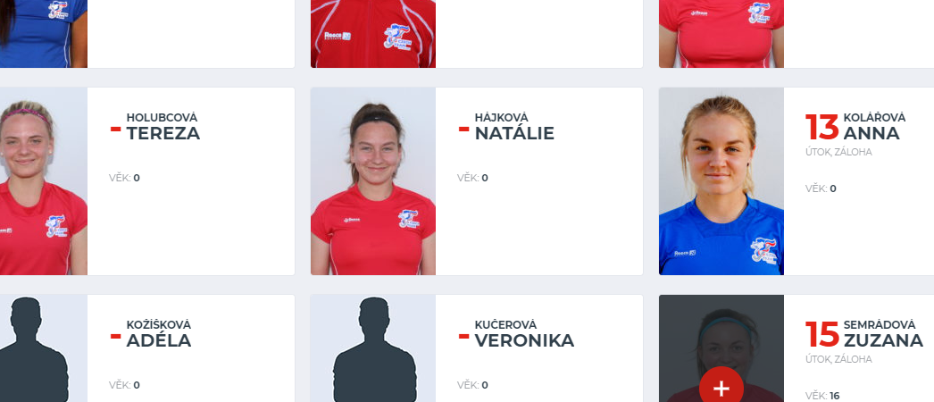

# Školení – zadávání soutěží a zápasů

## Základní představení Sportpressu

* Vysvětlit strukturu na halové ženy – ukázat jak to funguje
  + Soutěž
    - Turnaj – Final 4
    - Ligová Tabulka
    - Seznam hráčů - střelci
    - Kalendář
      * Zápas
        + Místo zápasu
  + Tým
    - soupisky

## Přihlášení do systému

* Zalogování – odkazy na admin stránku

## Základní seznámení s prostředím

* Vysvětlit strukturu na halové ženy – ukázat jak to funguje
  + Soutěž
    - Turnaj – Final 4
    - Ligová Tabulka
    - Seznam hráčů – střelci (jak se počítá F4?)
    - Kalendář
      * Zápas
        + Místo zápasu
  + Tým
    - soupisky

## Editace zápasu

Vezmeme Extraligu ženy a zkusíme doplnit nějaký podzimní zápas.

## Vytvoření soutěže a jejího obsahu

* Vytvořit Soutěž z extraliga ženy 2017-2018
* Importovat data
* Kalendář – kopie z kalendáře Extraliga ženy 2018
  + Vložit do soutěže
* Ligová tabulka – kopie z ženy 2018
  + Vložit do soutěže
* Final 4 – nový turnaj
  + Založit
  + Udělat short code
  + Doplnit datum F4 a ukázat že to funguje
  + Doplnit typy zápasů

## Editace článku

Jak rozdělit práva na jednotlivé lidi